关于学术学位研究生课程成绩优秀等级比例适度微调的通知

各培养单位：

根据《华东师范大学研究生课程学习和成绩管理规定》（华师研〔2019〕349号），**每门课程等级成绩为A（百分制90分以上）的人数不超过该班修读人数的30%。**该规定希望通过严格规范的成绩评价，以落实绩点制评价、满足越来越多的研究生对绩点制成绩单的需求。

该规定实施以来，一方面强化了过程质量管理，推进了课程学习质量提升；另一方面也因研究生教育教学的特殊性（比如说班级人数较少）等，表现出一定的局限性。现结合学校推进《深化新时代教育评价改革总体方案》实施，根据研究生教育教学特点，在严格学业标准，完善课程学业评价制度，推进过程性和分类多维评价的前提下，对上述规定调整如下：

**对于班级修读人数10人及以下的课程，A（或90分以上）的成绩等级总量可适当突破30%；对于班级修读人数10人以上的课程，经严格考核，如优秀人数较多，由任课教师提供相关说明材料，在培养系统中申请后可突破30%限制。**

**该方案从2020-2021学年秋季学期期末（2021年1月20日起）开始执行。**

目前研究生院已按照上述方案，优化成绩录入功能，操作指南附后。

附：成绩优秀等级比例调整操作指南（见附件通知）

**成绩优秀等级比例调整操作指南**

一、进入成绩录入页面路径

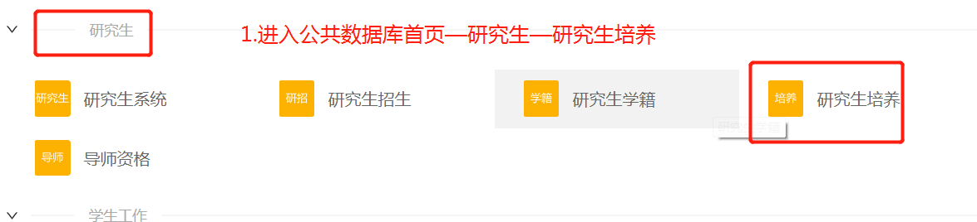

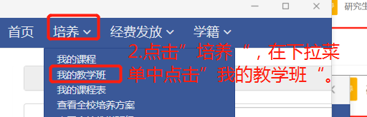

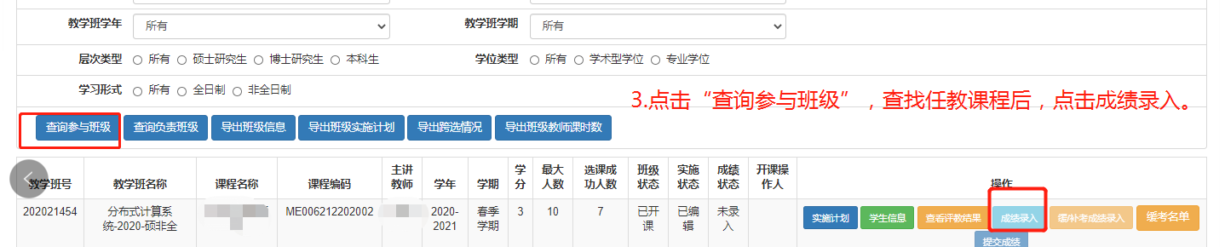

以上操作完成后进入成绩录入页面。

二、在成绩录入页面，在进行常规的“考试日期”、“成绩制式”等设置后，如有修改成绩等级比例的需求，请在“情况说明”一栏进行说明，随后点击确定，即可取消优秀等级比例的限制，进行成绩录入了。

